1、品牌商品池的定义（目前的缺陷:没有分供应商，可定义到供应商，也可不定义）
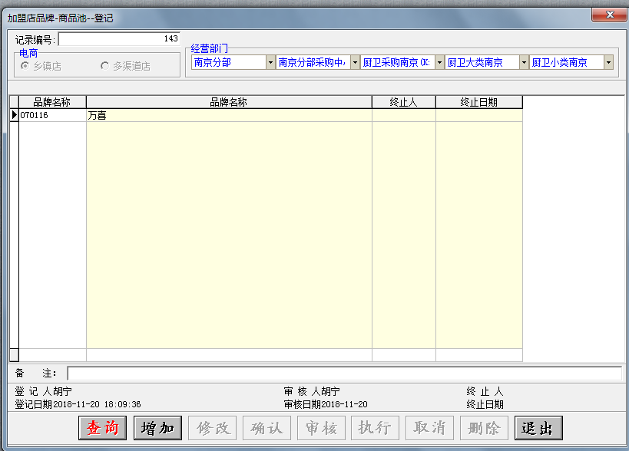

2、单品的商品池定义
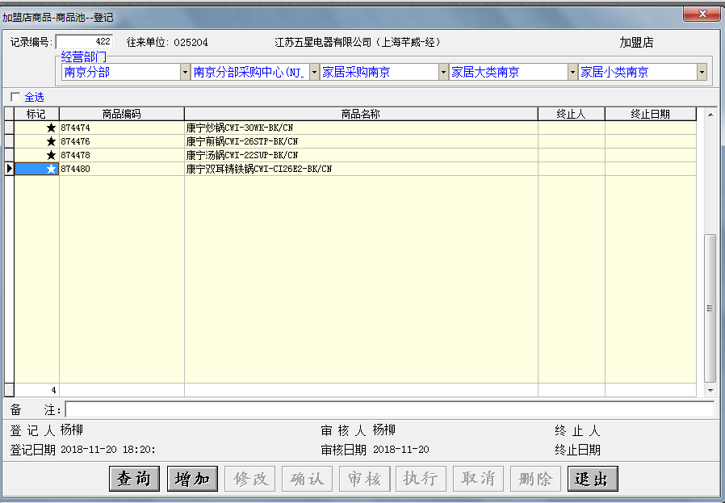

3、按品牌定义乡镇店价格政策｛乡镇店成本价=商品的供价*（1-月返%-MDF%+保留%）｝
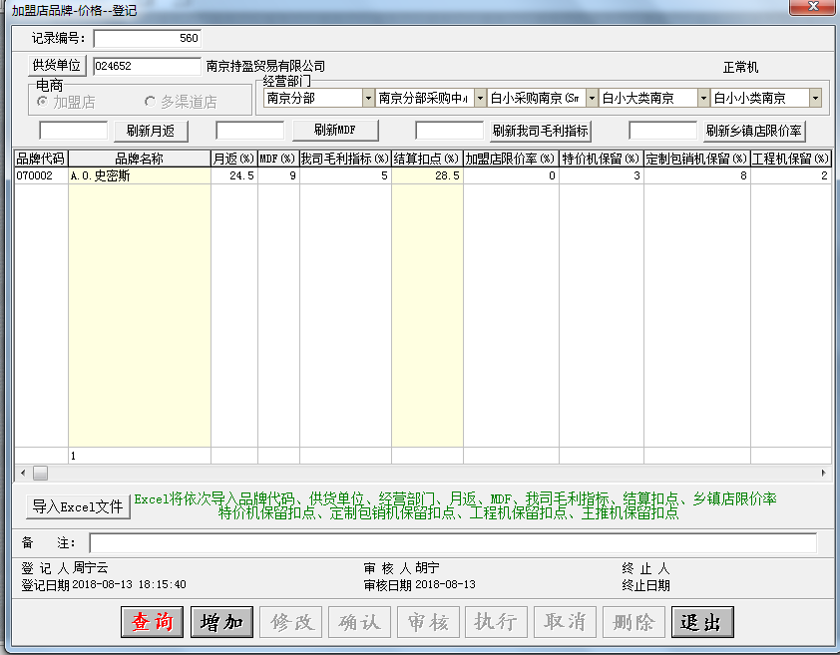

4、特殊机型乡镇店价格政策（特价、定制、包销、工程、裸价），根据协议生成的
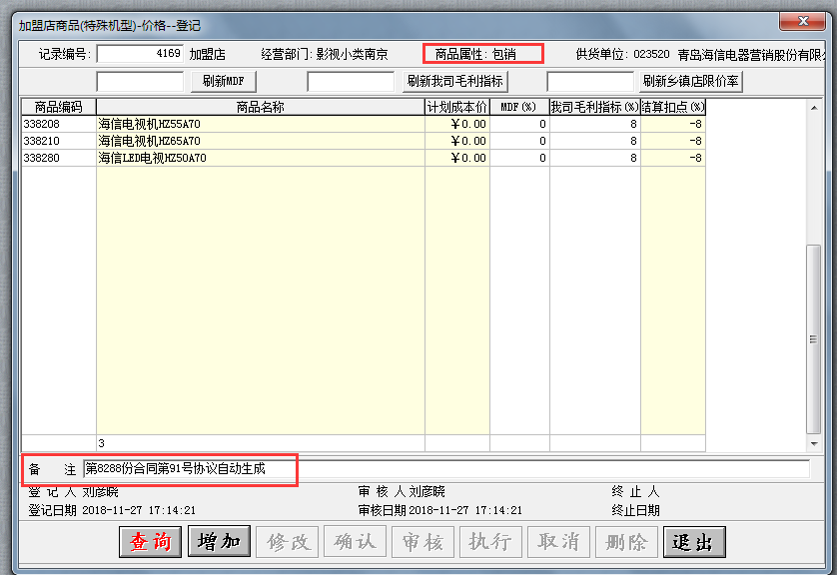

5、一般来说普通机取的是品牌政策，如果品牌政策不能满足市场价格变动时，可以对商品进行单独的定价
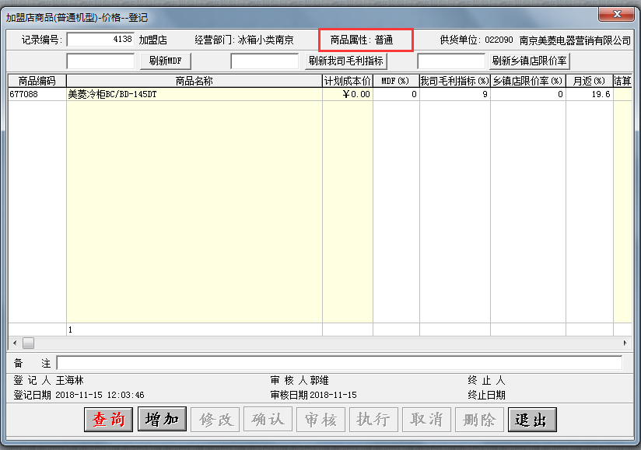

6、商品价格文件
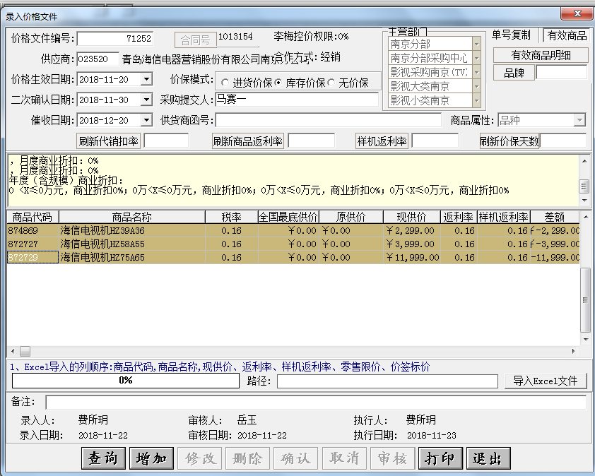
4、特殊机型协议
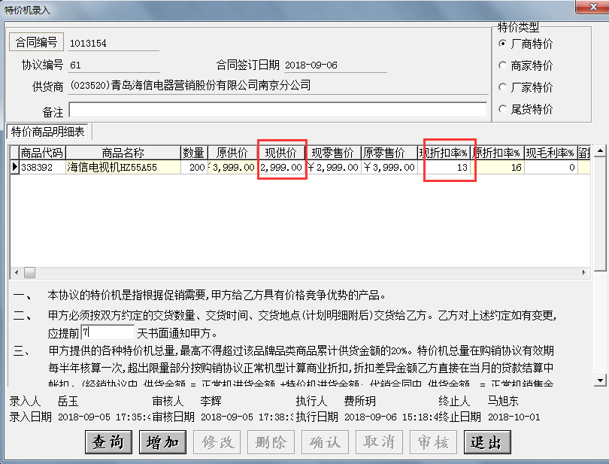
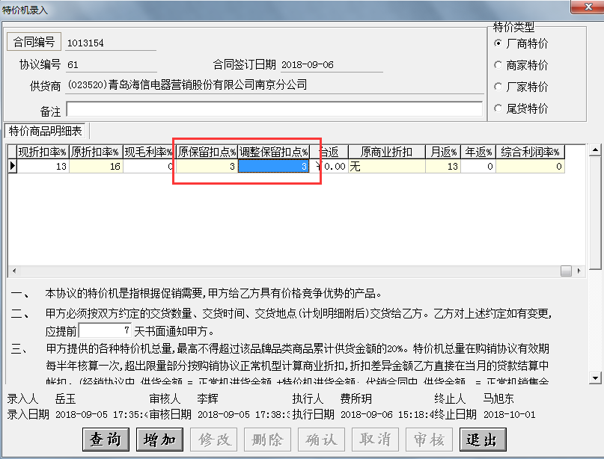
乡镇店特价机的成本价2999*（1-13%+3%）=2699.1=2700

